**TALLLER DEL GRADO DECIMO**

**Indicador de desempeño:** Comprendo la relación entre salud y actividad física y desde ella realizo mi práctica.

**Tema:** Softbol: el equipo.

**Nota 1: Las fotos del trabajo debe ser enviado al correo juliangov@campus.com.co con el nombre de la niña y grado.**

* Parador en corto (*shortstop*): Juega entre la segunda y la tercera base, y su función es impedir que los batazos que van por ese sector se cuelen al jardín izquierdo.
* Jardinero izquierdo: Se encarga de impedir que los batazos elevados por ese sector caigan en terreno.
* Jardinero central: Es él que más terreno cubre y el que apoya a los otros dos en todas las pelotas dirigidas al terreno que está entre ellos.
* Jardinero derecho: Es el jardinero que menos bolas recibe. Se encarga de asistir al jardinero central y a la primera base.

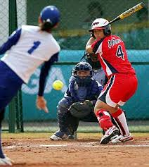

**Video explicativo**

<https://www.youtube.com/watch?v=pP4K3ytxEnU>

Actividad

1. Dibuja una cancha de softbol y coloca en ella las posiciones de los diferentes jugadores que participan en el juego.